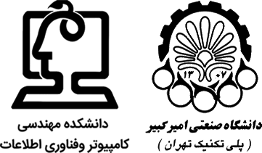

دانشگاه صنعتی امیرکبیر

(پلی‌تکنیک تهران)

دانشکده مهندسی کامپیوتر

آزمایشگاه شبکه های کامپیوتری

(پاییز ۱۴۰۰)

**جلسه سوم**

**راه اندازی سرویس های WebوFTP**

**محمد چوپان 9831125**

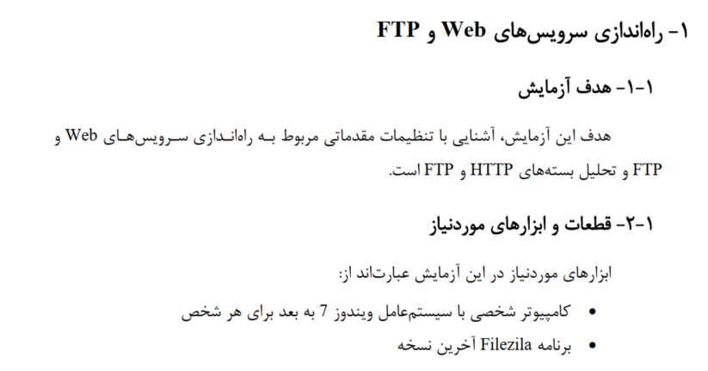

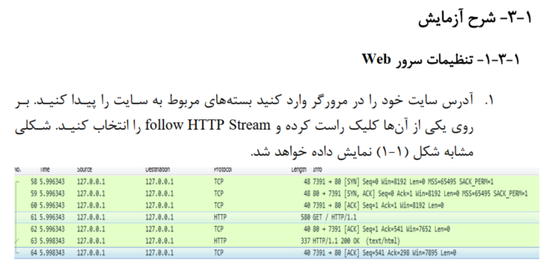



**پنجره نمایش داده شده :**

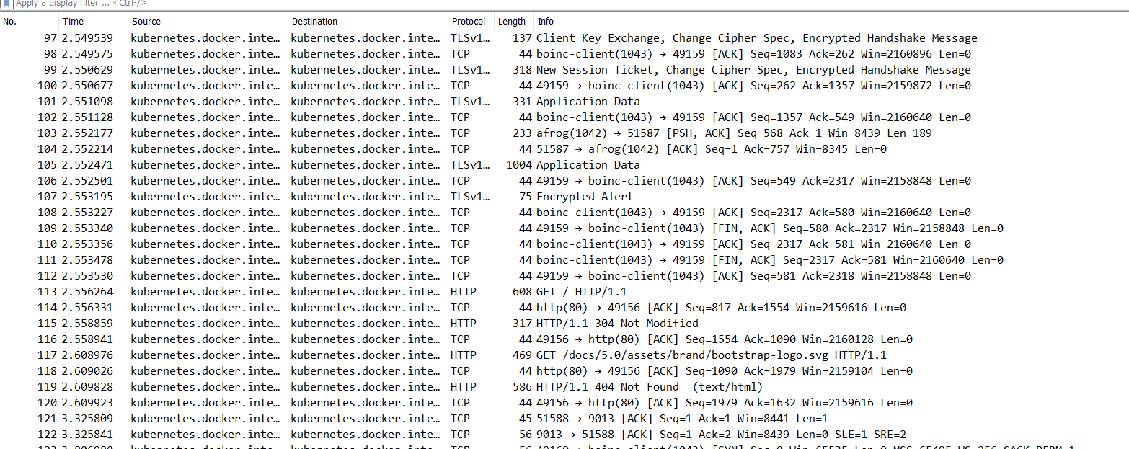

که به علت وجود docker و vm به شکل بالا در آمده است .

در اصل تمامی آدرس ها 127.0.0.1 است.

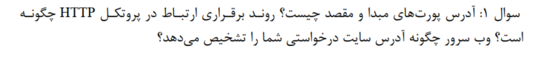

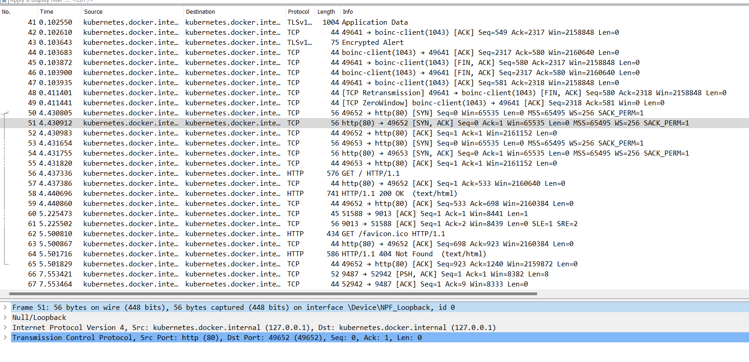

آدرس های مبدا و مقصد هر دو 127.0.01 است و پورت مبدا نیز 80 است.

آدرس سایت ما [www.mohamads.com](http://www.mohamads.com) می باشد.

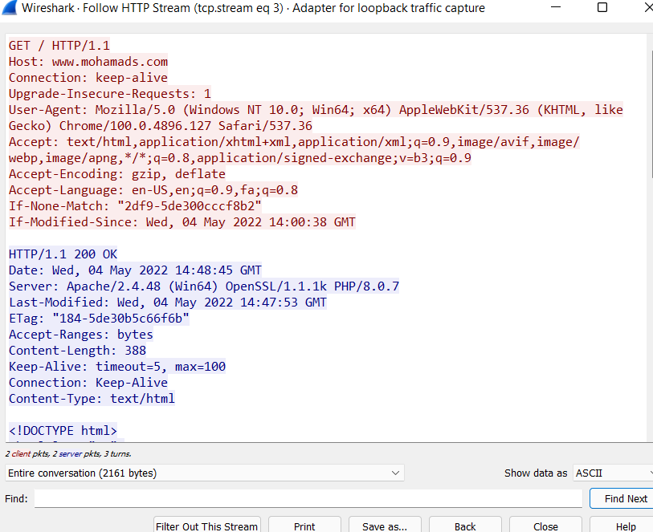

در پروتکل HTTP ابتدا کاربر یک ارتباط TCP با یک وب سوکت برقرار میکند. سپس این ارتباط توسط سرور قبول می شود و یا در مواردی رد. پس از آن کاربر درخواست گرفتن یک صفحه که در اینجا همان صفحه اول ما است را میکند و در صورتی که این صفحه وجود داشته باشد توسط سرور برای کاربر ارسال می شود در غیر این صورت خطای 404 توسط سرور برگردانده می شود.

حال آدرس IP صفحه ما توسط DNS انجام می شود و از با گرفتن یک کوئری که در آزمایش های پیش روند آن را دیدیم انجام می شود.

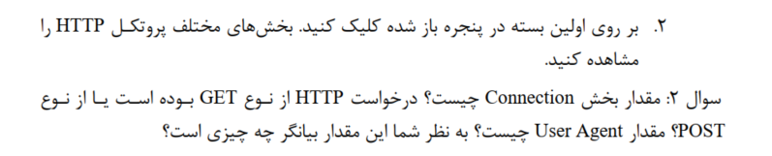

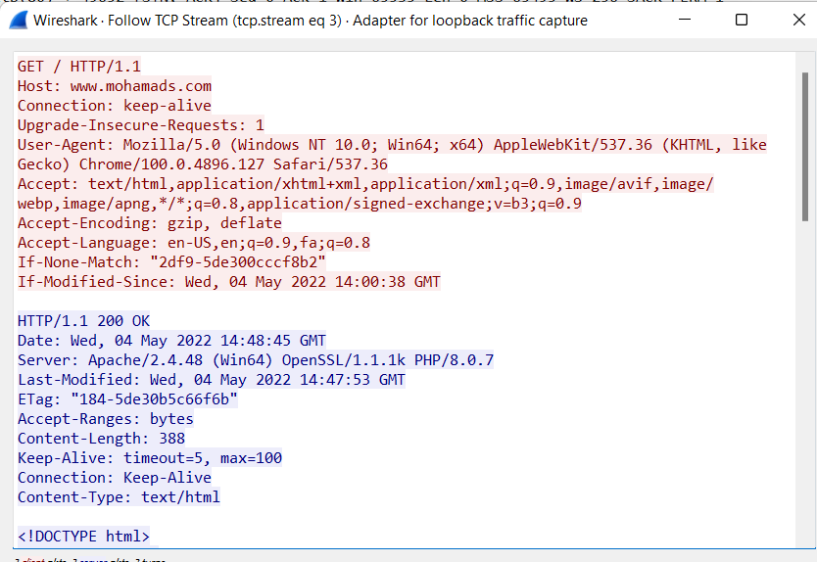



مقدار Connection برابر با keep-alive است که یعنی در خواست مورد نظر را بعد از پاسخ قطع نکند یا نبندد.

درخواست ما از نوع GET بوده است و مقدار user-agent هم در تصویر مشخص شده است . که این مقدار بیانگر سیستم عامل مورد استفاده فرد و مرورگر آن و ورژن های آن ها است.

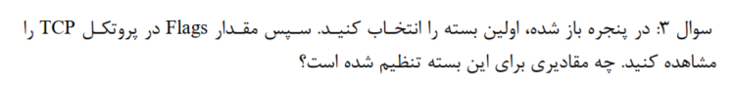

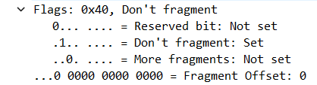

مقادیر flag تنظیم شده .



علاوه بر آدرس دو سایت و محتوای آن ها پروتکل های دیگری مانند UDP نیز مشاهده می شود.

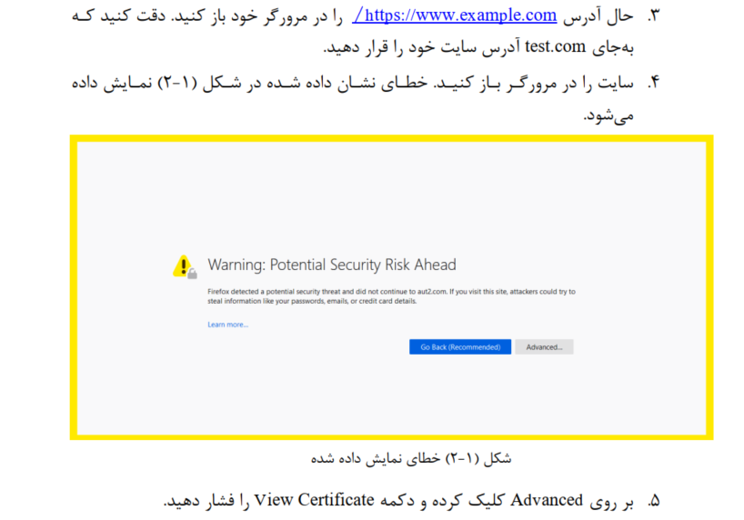

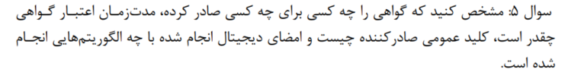

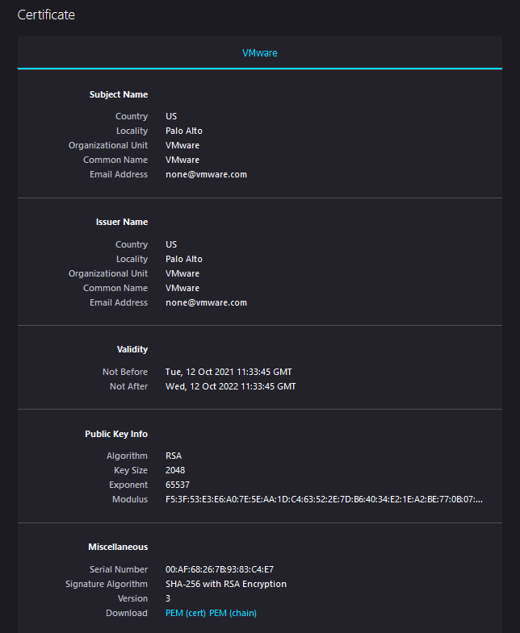



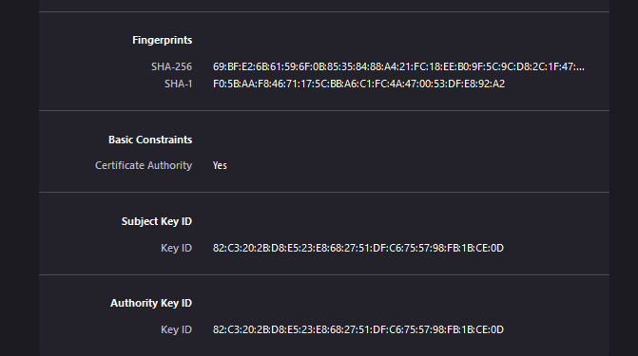



مقادیر خواسته شده در تصاویر خط کشیده شده است .

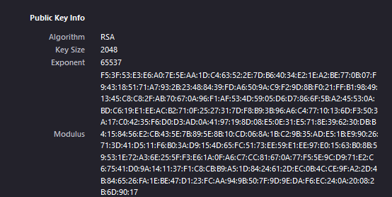

مقدار کامل کلید عمومی در تصویر بالا قابل مشاهده است .

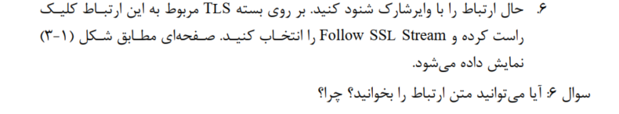

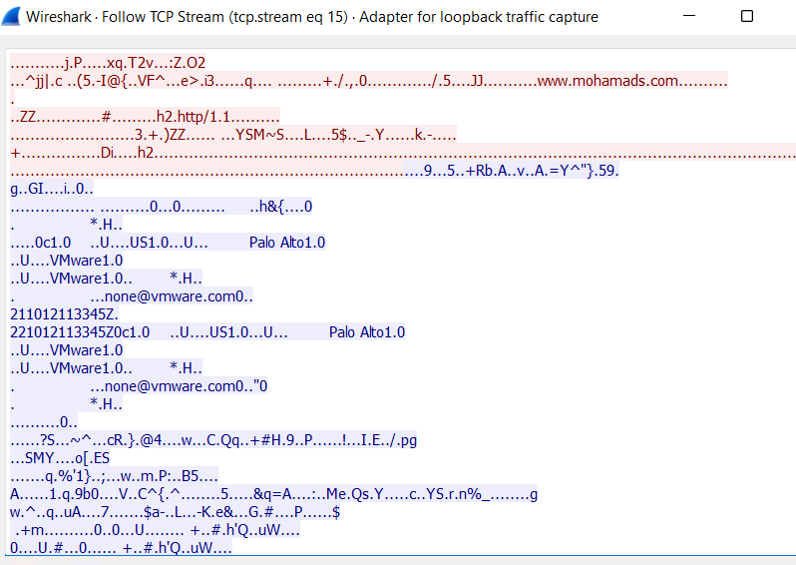

خیر نمی توان زیرا داده های ارسال شده با این پروتکل رمز نگاری شده اند و قابل مشاهده نیستند.

 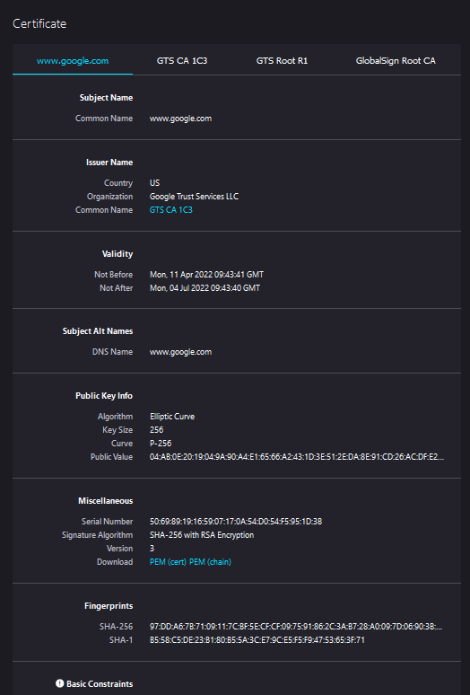

همانطور که میبینم 3 نوع گواهی دارد که مواردی مانند صادر کننده آن ها کلید عمومی و تاریخ اعتبار آن با ما متفاوت است.

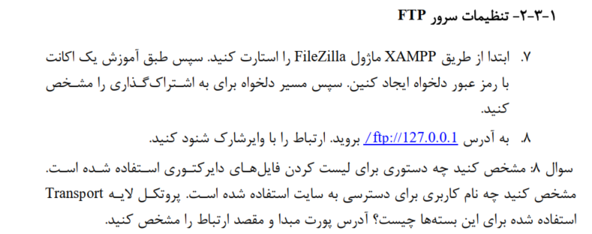

از دستور List استفاده شده است .

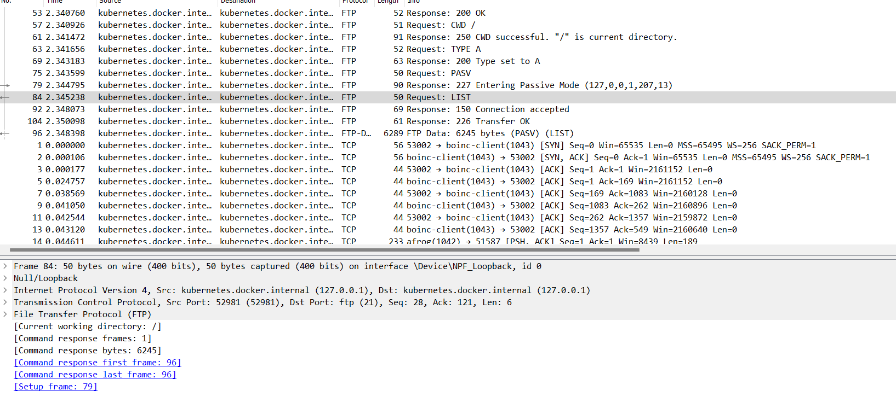



پورت مبدا و مقصد در شکل مشخص شده است. پروتکل لایه Transport نیز TCP است.

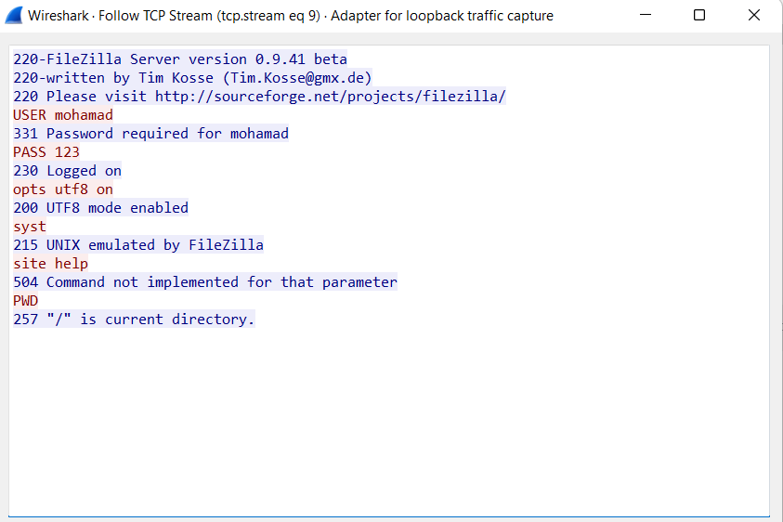



مشخصات هم در شکل بالا دیده می شود.

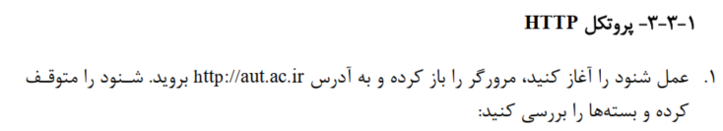

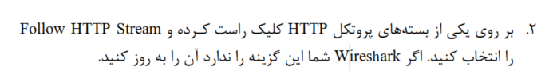

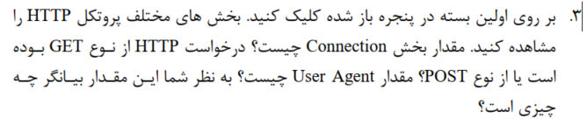

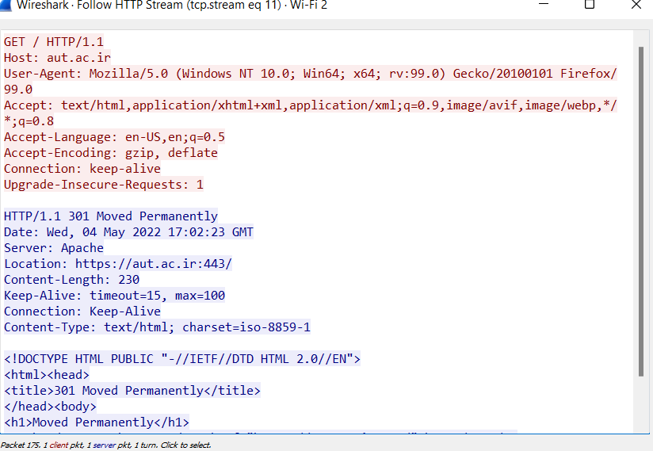



مقادیر خواسته شده در شکل مشخص شده است .

مقدار Connection برابر با keep-alive است که یعنی در خواست مورد نظر را بعد از پاسخ قطع نکند یا نبندد.

درخواست ما از نوع GET بوده است و مقدار user-agent هم در تصویر مشخص شده است . که این مقدار بیانگر سیستم عامل مورد استفاده فرد و مرورگر آن و ورژن های آن ها است.

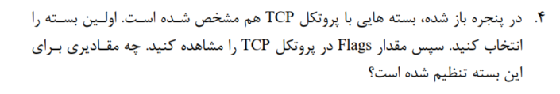

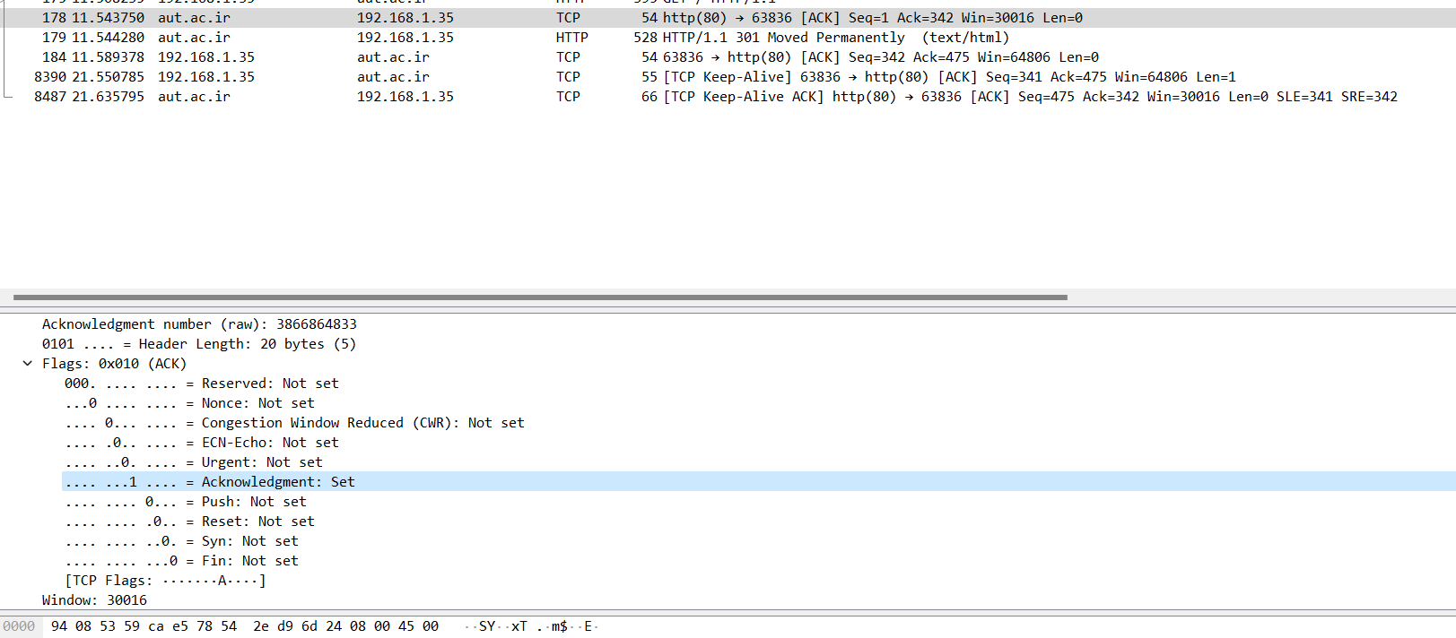

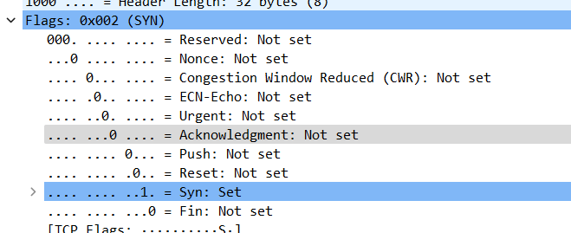

برای بسته اول flag SYN تنظیم شده بود اما برای بقیه بسته ها flag ACK تنظیم شده بوده است که flag

Syn به معنای شروع یک ارتباط TCP است . و flag ACK نیز برای ارسال اطلاعات است . که به معنای دریافت موفق یک بسته است.